

**Viru-Nigula vallas Mahu külas asuva Lauri kinnistu (90202:006:0069) detailplaneeringu (DP) kava keskkonnamõju strateegilise hindamise (KSH) eelhinnangu (EH) otsuse (KSH algatamine/mitte algatamine) eelnõu vormistamise alusandmestik**

**Tellija:** Viru-Nigula Vallavalitsus

**Töö koostaja:** Alkranel OÜ

**Projektijuht:** Elar Põldvere

**Tartu 2025**

**Publitseerimise** **üldandmed:**

* Töö koostatud – 21.06.2025.
* Koostajad (Alkranel OÜ) – Elar Põldvere ja Paula Nikolajeva.
* Alkranel OÜ ([www.alkranel.ee](http://www.alkranel.ee/)) – keskkonnaalased konsultatsioonid, aastast 1999.

# Sisukord

Sisukord 3

Sissejuhatus 4

1. Strateegilise planeerimisdokumendi kava ehk kavandatava tegevuse ja selle paikkonna lühikirjeldus 5

2. Tegevuspaiga ümbruskonna keskkonna ja olemasoleva olukorra lühikirjeldus 7

2.1 Tegevuspaiga lühikirjeldus strateegiliste ja muude arengudokumentide järgselt 7

2.2 Tegevuspaiga lühikirjeldus paikkonna muude ja käesolevas kontekstis asjakohaste aspektide järgselt 10

3. Tegevusega eeldatavalt kaasneva mõju prognoos ja ettepanekud edaspidiseks ning KSH vajalikkuse määramine 14

3.1 Missugusel määral loob strateegiline planeerimisdokument aluse kavandatavale tegevusele, lähtudes nende asukohast, iseloomust ja elluviimise tingimustest või eraldatavatest vahenditest 14

3.2 Missugusel määral mõjutab strateegiline planeerimisdokument teisi strateegilisi planeerimisdokumente, arvestades nende kehtestamise tasandit 15

3.3 Strateegilise planeerimisdokumendi asjakohasus ja olulisus keskkonnakaalutluste integreerimisel teistesse valdkondadesse 15

3.4 Strateegilise planeerimisdokumendi, sh jäätmekäitluse või veekaitsega seotud planeerimisdokumendi tähtsus Euroopa Liidu keskkonnaalaste õigusaktide nõuete ülevõtmisel 15

3.5 Strateegilise planeerimisdokumendi elluviimisega seotud keskkonnaprobleemid (arvestades mõju suurust ja ruumilist ulatust ning võimalikkust, kestvust, sagedust ja pöörduvust, sh kumulatiivsust ning õnnetuste esinemise võimalikkust) 16

3.5.1 Maa ja maakasutus 16

3.5.2 Maastik (sh pinnavormid) 17

3.5.3 Maavarade kasutus 17

3.5.4 Muld ja pinnas, ressursikasutus (sh energiakasutus), jäägid ja heited ning jäätmeteke 18

3.5.5 Märgalad, jõeäärsed alad, jõesuudmed, rannad ja/või kaldad ning veestik (sh põhjavesi (veeressurss) ja merekeskkond), sh oht keskkonnale 18

3.5.6 Õhk ja kliima (sh oht keskkonnale) 20

3.5.7 Looduslik mitmekesisus (loomastik, taimestik, metsad) ja kaitstavad loodusobjektid 20

3.5.8 Elanikkond (sh tiheasustusalad), inimese tervis, heaolu ja vara (sh geograafiline ala ja eeldatavalt mõjutatav elanikkond) ning kultuuripärand ja arheoloogilised väärtused, mh müra, vibratsioon, valgus, soojus, kiirgus ja lõhn 21

3.5.9 Suurõnnetuse, katastroofi ning piiriülesuse aspektid 22

3.6 KSH algatamise vajalikkus ning seisukohtade küsimise suunised 22

Kokkuvõte 23

Kasutatud allikad 24

.

# Sissejuhatus

Käesoleva töö objektiks on Lääne-Viru maakonnas Viru-Nigula vallas Mahu külas asuv Lauri kinnistu (90202:006:0069) detailplaneeringu (DP) kava. Lauri kinnistule kavandatakse elamu ja abihoone rajamist, planeeritava ala suuruseks on ligikaudu 0,9 ha. Planeerimisseaduse (PlanS) § 142 lg 1 järgi on kavandatav üldplaneeringut muutev, kuna soovitakse vähendada veekogu ehk ranna ehituskeeluvööndit (vt täpsemalt ptk 1 ja 3.5.5).

Käesoleva töö tellijaks on Viru-Nigula vallavalitsus ning DP kavast huvitatud isikuks Hendrik Hindov. Käesolevat dokumentatsiooni saab eelkõige kohalik omavalitsus kasutada täiendava töövahendina detailplaneeringu algatamise üle otsustamisel ning algatamisel detailplaneeringuga seonduvates ja sellele eeldatavalt järgnevates menetlusprotsessides.

KSH algatamise vajalikkuse osas otsustamine ning sellest teavitamine toimub keskkonnamõju hindamise ja keskkonnajuhtimissüsteemi seaduse (KeHJS) § 35 alusel. Eelnevalt tuleb otsuse eelnõu osas seisukohta küsida asjaomastelt asutustelt (KeHJS § 33 lg 6), kui vastavad asutused (kavandatav tõenäoliselt puudutab vastava asutuse huve või kellel võib olla põhjendatud huvi eeldatavalt kaasneva keskkonnamõju vastu) tuvastatakse.

Eelhinnangu koostamisel lähtutakse Eesti Vabariigis kehtivast seadusandlusest ja väljakujunenud praktikast ning aktuaalsetest suunistest. KeHJS § 22 kohaselt on tegevus olulise keskkonnamõjuga, kui see võib eeldatavalt:

* ületada mõjuala keskkonnataluvust;
* põhjustada keskkonnas pöördumatuid muutusi;
* seada ohtu inimese tervise ja heaolu, kultuuripärandi või vara.

Töö koostamisel lähtutakse samuti juhenditest „KMH eelhindamise juhend otsustaja tasandil, sh Natura-eelhindamine“ (Kutsar ja Keskkonnaministeerium, 2018), „Keskkonnamõju hindamise eelhinnangu andmise juhend” (Keskkonnaministeerium, 2017) ning „KSH eelhindamise juhend otsustaja tasandil, sh Natura eelhindamine“ (Kutsar ja Keskkonnaministeerium, 2018).

# Strateegilise planeerimisdokumendi kava ehk kavandatava tegevuse ja selle paikkonna lühikirjeldus

Käesoleva töö objektiks on Lääne-Viru maakonnas Viru-Nigula vallas Mahu külas asuv Lauri kinnistu (katastritunnus 90202:006:0069; elamumaa 100%) detailplaneeringu (DP) kava. Lauri kinnistule kavandatakse kahe hoone rajamist – elamu ja abihoone. DP kava ala hõlmab kogu Lauri kinnistut, mille pindala on 9225 m2 (vt ka joonist 1).

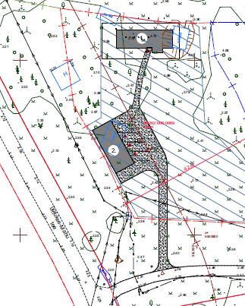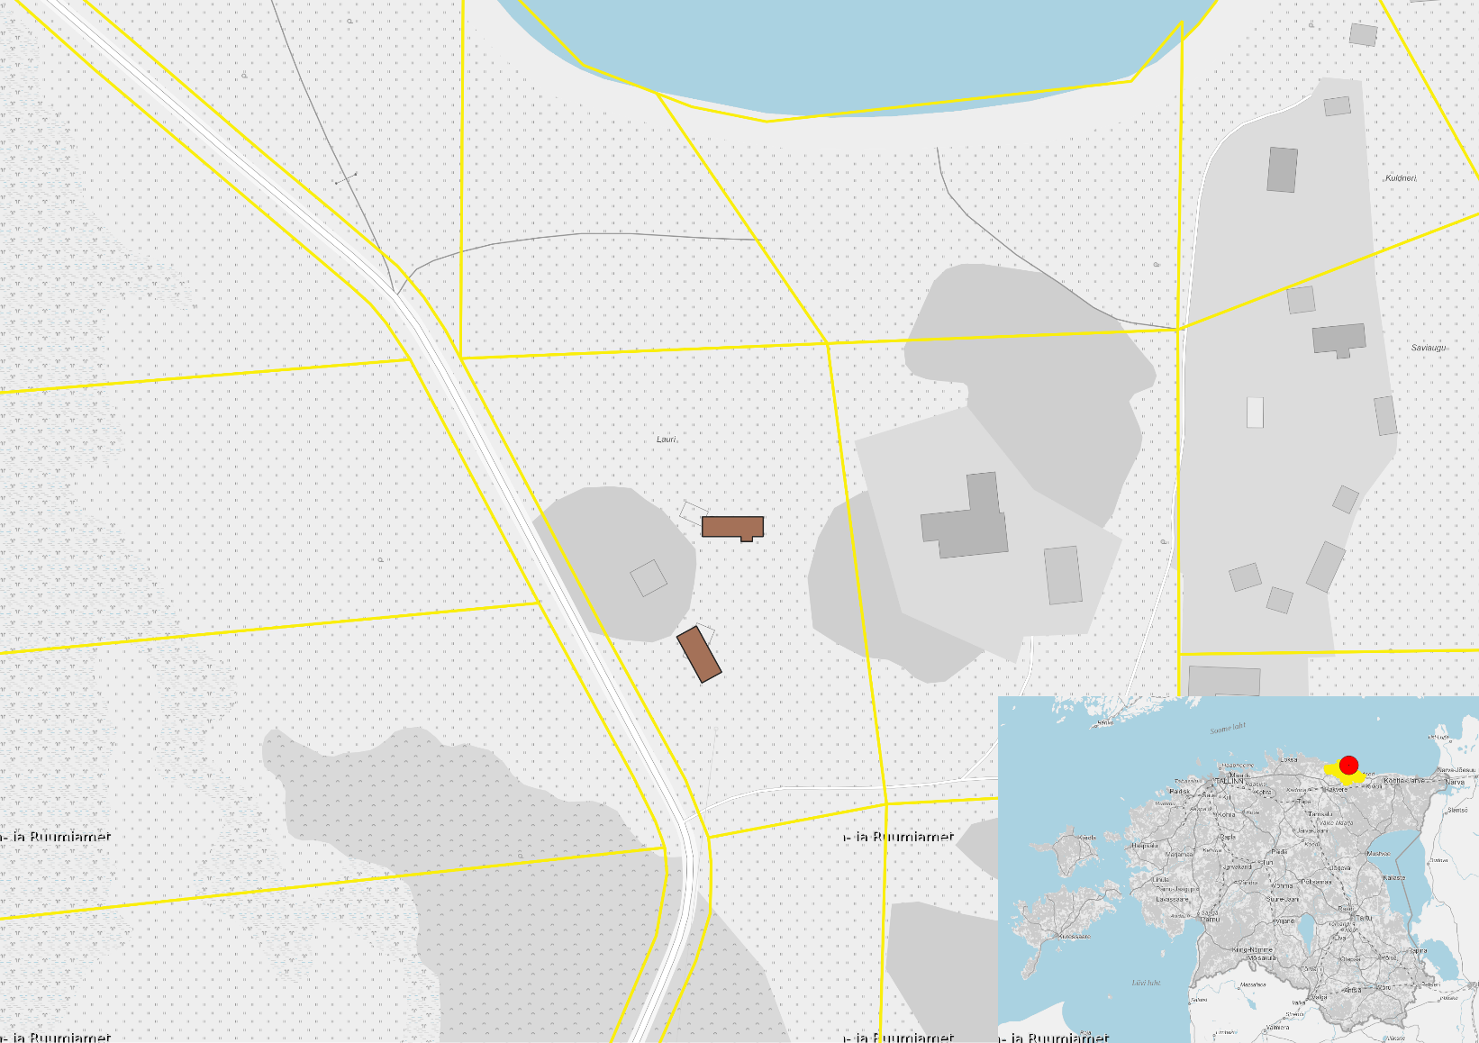

**Joonis 1.** DP kava ala, kus kollase joonega on märgitud kinnistupiirid, pruuniga kavandatavad hooned, joonise vasakus nurgas DP kava visiooni väljavõte / paremas nurgas DP kava paiknemine Eestis. Alus: Maa- ja Ruumiamet, 2025

Kavandatav elamu rajatakse kahekorruselisena kõrgusega kuni 8,0 meetrit ning abihoone ühekorruselisena kuni 6,8 meetri kõrgune. Kinnistu sihtotstarve jääb samaks, samuti ei planeerita krundijaotust. Elektrivarustus tagatakse olemasoleva alajaama baasil, veevarustus tagatakse uue puurkaevu rajamisega ning reoveekanalisatsioon tagatakse kogumismahuti või omapuhasti paigaldamisega. Kinnistule on tagatud ligipääs Unukse-Mahu (tee nr 17159) kõrvalmaanteelt. Muuhulgas säilitatakse väärtuslik kõrghaljastus. Kinnistul varem paiknenud Mahu müügikiosk, heinaküün ja abihoone on lammutatud 2024. aastal.

DP kava ala piirneb idasuunast Forelli kinnistuga (90202:006:0070; elamumaa 100%) ning läänesuunast Unukse-Mahu (tee nr 17159) kõrvalmaanteega. Tee aasta keskmine ööpäevane liiklus oli 2024. aasta seisuga 191, millest 99% moodustasid sõidu- ja pakiautod, ning 1% autorongid. Ülejäänud DP kava ala ümbritsevad kinnistud on hoonestamata maatulundusmaad (vt ka joonist 2). Lähim eluhoone asub Forelli kinnistul ligikaudu 19 m kaugusel Lauri kinnistu piirist.

Siinkohal on oluline märkida, et vähem kui 50 m kaugusel Lauri kinnistu piirist asub korduva üleujutusala piir, millele kehtiva seadusandluse järgi lisatakse ranna piiranguvööndi laius 200 meetrit ning ehituskeeluvööndi laius 100 m (LKS § 35 lg 4, § 37 lg 1 p 1, § 38 lg 1 p 2). Vabariigi Valitsuse poolt on algatatud 07.04.2025. a looduskaitseseaduse, jahiseaduse ja riigivaraseaduse muutmise seaduste eelnõu, millega täpsustatakse veekogude äärsete kaitsevööndite arvestamist ja ulatust ning piiranguid. Muudatuste kohaselt hakkab piiranguvöönd koosnema üleujutatavast alast, millele liidetakse rannal 100 m ning ehituskeeluvöönd koosneks edaspidi korduva üleujutusega alast ja sellele liidetavast 50 m-st. Kui kehtiva seadusandluse puhul on kavandatava tegevuse elluviimisel vajalik ehituskeeluvööndi vähendamine, siis eelmainitud muudatuste jõustumisel aga mitte. Siiski kehtiva seadusandluse kohaselt asub Lauri kinnistu peaaegu täies ulatuses ranna ehituskeeluvööndis ning täies ulatuses ranna piiranguvööndis (vt ka joonist 3).

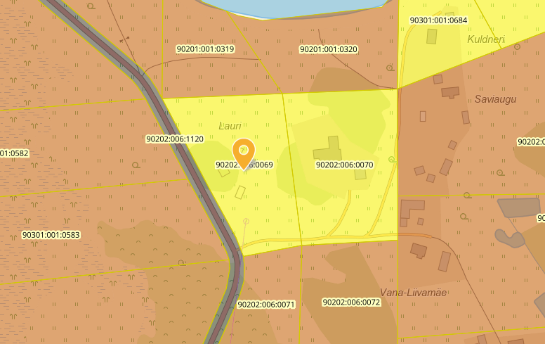

**Joonis 2.** DP kava alaga piirnevad kinnistud ja nende sihtotstarbed, kus kollased on elamumaad, oranžid maatulundusmaad ja hall transpordimaa (Maa- ja Ruumiamet, 2025)

**Joonis 3.** Veekogu äärsete kaitsevööndite ulatus Lauri kinnistu suhtes (Maa- ja Ruumiamet, 2025)

# Tegevuspaiga ümbruskonna keskkonna ja olemasoleva olukorra lühikirjeldus

Peatüki koostamisel on arvestatud esimeses peatükis, juhendmaterjalides ning avalikult ja erialaselt kasutatavates andmebaasides sisalduvat teavet. Andmeallikatena kasutatakse peamiselt EELISe (Eesti Looduse Infosüsteem, Keskkonnaagentuur (01.05.2025)) infosüsteemi ja Maa- ja Ruumiameti kaardirakendusi (2025).

DP kava ala asub Lääne-Viru maakonnas Viru-Nigula vallas Mahu külas (hajaasustusala), kus valla kodulehe andmetel elab 01.06.2025 seisuga 41 inimest.

## Tegevuspaiga lühikirjeldus strateegiliste ja muude arengudokumentide järgselt

**Lääne-Viru maakonnaplaneering 2030+ (2019)** – maakonnaplaneeringus käsitletakse eraldi piirkonnana maakonna rannikuala, kuna tegemist on atraktiivse puhkepiirkonnaga, kuhu on ajalooliselt rajatud ja kavandatakse ka edaspidi hooajaliselt kasutatavaid suvekodusid rajada. Mahu küla, kus asub ka kavandatava tegevusega hõlmatud Lauri kinnistu, kuulub II tasandi asustuse arengualasse (A2), mis on kohalikud sisemiste kasvuvõimalustega keskused, mille ruumiline areng toimub olemasolevat asustusstruktuuri, ajaloolis-kultuurilisi ja looduslikke tingimusi järgides. Need on linnalisele asulale omaste tunnustega keskused, kus on piirkondlikult kõige mitmekülgsemad ruumilise arengu eeldused ja võimalused ning kuhu on piirkondlikult koondunud teenused. Maakonnaplaneeringus on toodud arenguala üldsuunad ja -tingimused, millest kavandatavale tegevusele kohaldub üks: säilitada olemasolev asustusstruktuur ning hoonestus-struktuur, uute hoonete kavandamisel lähtuda olemasolevast hoonestustihendusest ja –struktuurist (miljööväärtuslik hoonestusala).

Kavandatav tegevus asub I klassi (kõige väärtuslikum, riikliku tähtsusega ala) Letipea-Mahu väärtuslikul maastikul. Maakonnaplaneeringus on toodud üldised kasutustingimused väärtuslike maastike säilimiseks, mh:

* väärtuslikel maastikel tuleb säilitada maastikumuster, sh traditsioonilisi maastikuelemente, struktuure ja maakasutust;
* uute ehitusalade ja joonehitiste kavandamisel ning rajamisel tuleb need paigutada maastikku nii, et maastiku väärtus ei kahaneks:
  + hoonete ehitamisel või ümberehitamisel tuleb säilitada ja sobitada traditsioonilisi materjale ja elemente;
  + üldjuhul vältida elamuehitust väärtuslike maastike nendel aladel, kuhu eelnevalt ei ole elamuid rajatud;
  + ranna ja kalda ehituskeeluvööndi ulatuse ja selle vähendamisel või suurendamisel väärtuslikul maastikul peab arvestama väärtuslike maastike säilimise eesmärke. Lähtuda tuleb kohapealsetest looduslikest iseärasustest, üleujutusohust, maastikulistest ja looduslikest väärtustest ning ajalooliselt väljakujunenud ehitusjoonest;
  + maastikupilti risustavad amortiseerinud ehitised ja rajatised kas lammutatakse või leitakse nende kasutuselevõtuks alternatiivne võimalus.

Mahu küla on keskmise suurusega puhkekeskus (P2), mis on seotud kindlate huviväärsustega antud keskuse teeninduspiirkonnas. Täpsemalt alljärgnevalt.

**Lääne-Virumaa maakonnaplaneering „Lääne-Viru maakonna rannikuala“ (2011)** – planeeringuga on määratud Mahu külas puhkuse ja virgestuse arenguala ning nendel aladel puhketegevust toetavad ettevõtlusalad. Ala puhke-eeldused on Mahu väikesadam (asub Lauri kinnistust linnulennult vähem kui 200 m kaugusel), puhke-eeldustega rannaalad ning supluseks sobivad kohad. Puhkekeskusena on eesmärgiks muuta Mahu ääremaastaatusest tuntud turismipiirkonnaks. Mereturismi arenguga on piirkonnal perspektiivne võimalus arendada välja Mahu väikesadam jahiturismiks. Planeeringus on toodud ka ruumilise arengu suunad, kuid ükski neist ei kohaldu Lauri kinnistul kavandatavale tegevusele.

**Viru-Nigula valla üldplaneering (ÜP; 2007)** – praegune Viru-Nigula vald moodustati 2017. aastal haldusreformi käigus Viru-Nigula valla, Kunda linna ja Aseri valla ühinemisel. Eelhinnangu koostamise hetkel on uus üldplaneering koostamisel ning seniks kehtib kavandatava tegevuse piirkonnas 2007. aastal kehtestatud Viru-Nigula valla üldplaneering. Kavandatava tegevusega hõlmatud Lauri kinnistu paikneb reserveeritud elamualal E5, millele on seatud maakasutus- ja ehitustingimused, millest kavandatavale tegevusele kohalduvad järgnevad:

* minimaalne maaüksuse suurus, millele antakse ehitusõigus on 3000 m²;
* kui vastavalt planeerimisseadusele uue hoone ehitamine detailplaneeringu koostamise kohustust kaasa ei too, on omavalitsusel kohustus iga kord otsustada detailplaneeringu ja keskkonna mõjude strateegilise hindamise koostamise vajadus kui käesoleva üldplaneeringuga pole sätestatud teisiti.

Vaadeldav ala asub I klassi väärtuslikul maastikul Letipea-Mahu. Valla eesmärk on kasutada valla looduskeskkonda võimalikult säästlikult nii, et see säiliks kasutamis- ja elamisväärsena ka tulevastele põlvedele. Nendel aladel tuleb tähelepanu pöörata sellele, et säiliks alade omapära, nende looduslike motiivide ja vormide väljakujunenud suhe. Vältida kõiki omaduselt või väljanägemiselt piirkonnale võõraid elemente.

Kinnistuga piirnev Unukse-Mahu kõrvalmaantee (nr 17159) on kantud üldplaneeringusse kauni teelõiguna. Mahu rannaküla sadamakaiga on miljööväärtuslik ala.

**Viru-Nigula valla üldplaneering (****vastu võetud 29.12.2022 Viru-Nigula Vallavolikogu otsusega nr 72; ÜP kehtestamata)** – üldplaneeringuga on seatud valla ruumilised arengueesmärgid, sh olemasoleva ehitatud keskkonna tihendamise või taaskasutusele võtmise eelistamine, olemasoleva taristu kasutamine uute hoonestamata alade kasutusele võtmise asemel. Ajalooliselt on Lauri kinnistul asunud Mahu müügikiosk, heinaküün ja abihoone.

Lauri kinnistu asub Mahu rannaküla miljööväärtuslikul alal, mis on kohaliku tasandi kaitsealune piirkond, mille terviklik miljöö kuulub säilitamisele oma ajalooliselt väljakujunenud tänavavõrgu, haljastuse, hoonestusviisi, ühtse ja omanäolise arhitektuuri või muu avaliku huvi tõttu. Ala ilme säilitamiseks on määratud tingimused, mis tulenevad piirkonna ajaloolis- kultuurilisest eripärast:

* traditsioonilise külamaastiku üldmulje säilimiseks võib ehitada vaid maa-arhitektuurile iseloomulikke viilkatusega ühe- kuni kahekorruselisi hooneid;
* maastike ja (mere)vaadete avatuse tagamiseks ei tohi rajada vaateid sulgevaid piirdeaedasid. Sobilikud on nt talumaastikule omased lattaiad, roigasaiad vms.

Üldplaneeringu eelnõus on seatud ka üldised tingimused miljööväärtusliku ala säilitamiseks ja kasutamiseks, mh:

* tagada miljööväärtuslike alade säilimine ja terviklikkus ning väärtustada neid kui kohalikku arhitektuuri- ja kultuuripärandit;
* oluliseks tuleb pidada väärtusliku miljööga külade katastriüksuste suurusi, hoonestuse ja kujundamise elemente, hoonestusstruktuuri ja maakasutust;
* uut hoonestust ja maakasutust tuleb sobitada vanaga kaitstavaid väärtusi rikkumata;
* tagada läbimõeldud ja avalikku ruumi sobiv haljastuse lahendus.

Vaadeldav ala asub I klassi väärtuslikul maastikul Letipea-Mahu, mille kaitstavaks väärtuseks on mereäärne loodusmaastik ja rannakülale omane miljöö. Tingimused väärtuslike maastike säilitamiseks ja kasutamiseks on üle võetud Lääne-Virumaa maakonnaplaneeringust ning siinkohal ei dubleerita.

Kinnistuga piirneva Unukse-Mahu kõrvalmaantee (nr 17159) äärde on üldplaneeringus märgitud planeeritav jalg- ja jalgrattatee.

Viru-Nigula vallas on mitmed asustatud piirkonnad koondunud vooluveekogude ja mereranniku äärde, mistõttu paiknevad paljud ehitised ranna või kalda ehituskeeluvööndis. Üldplaneering toetab kõrge rekreatiivse väärtuse ja suure elamuehituse huviga Mahu küla mererannikul elamupiirkonna arendamist. Ehituskeeluvööndi laiuse arvestamise aluseks ehk üleujutusala piiriks mererannal loetakse Viru-Nigula vallas 1 meeter kaldajoone kõrgusväärtusest. Tingimuseks ehituskeeluvööndis on seatud, et piirkondades, kus esineb üleujutusi, tuleb vältida ehituskeeluvööndi ulatuse vähendamist.

**Viru-Nigula valla arengukava 2024-2030 (2024)** – valla visiooniks on arengukavaga määratud, et Viru-Nigula vald on turvaline, hooliv ja uuendusmeelne ning elanikke, elu- ja majanduskeskkonda ning ajalugu väärtustav ettevõtjasõbralik ning tugeva ühtse kogukonnaga tegus kohalik omavalitsus, kodune ja külalislahke paik Lääne-Virumaal – meretäis võimalusi. Ühe kriitilise edutegurina visiooni saavutamiseks on toodud tugev ja elujõuline kogukond, valla elanike arvu stabiliseerimine ja pikemas vaates elanike arvu kasvu saavutamine.

**Ida-Eesti vesikonna veemajanduskava (2022)** ­ vaadeldav ala asub Narva-Kunda lahe rannikumerekogumi (EE_1) vahetus läheduses. 2023. aasta seisuga oli Narva-Kunda lahe keemiline seisund halb, ökoloogiline seisund kesine ning koondseisund seega halb. Veekogumi keemilise seisundi halbadeks näitajateks olid varasemast[1] elavhõbeda sisaldus kalas ja benso(g,h,i)perüleen vees (MAC). Kesise ökoloogilise seisundi mitteheadeks elementideks olid fütoplankton ja põhjataimestik (põisadru ja kõrgemate taimete sügavuslevik, mitmeaastaste liikide osakaal, EPI_HPO indeks[2]), mitteheadeks näitajateks klorofüll a, fütoplanktoni biomass, põisadru sügavuslevik, mitmeaastaste liikide osakaal ja vee läbipaistvus (Secchi ketta järgi) ning mitteheaks põhjuseks eutrofeerumine ning looduslik põhjus.

Meetmeprogrammi kohaselt on veekogumile olulisteks koormusteks inimareng, transport ja tööstused. Täpsemalt asulate heitvesi, üle 2000 ie reoveepuhasti, alla 2000 ie reoveepuhasti, keskkonnakompleksloaga ettevõtte, muu tööstusheitvee, kaevanduse või karjääriga seotud või muud heitveelasud. Samuti sademevee ülevoolud, sademevee lask, põllumajandus hajukoormus, metsandus, ühiskanalisatsiooniga ühendamata majapidamised, supluskohad, sadamad ning kaevandused. Spetsiifiliselt on välja toodud Aa reoveepuhasti (PUH0440600) ning Aseri II savikarjääri settebassein (PUH0441790). Veekogumile on seatud eesmärk saavutada veekogumi hea seisund (erandi leebem eesmärk) 2027. a. Kavandatava tegevuse iseloomust lähtuvalt võiks asjakohaseks koormuseks olla eelkõige ühiskanalisatsiooniga ühendamata majapidamised, samas ei tulene VeeS, et vastav üksikelamu oleks eeldatavaks ohuteguriks VeeS § 188 lg 1 p 6 alusel ning järgides määrustest „Nõuded reovee puhastamise ning heit-, sademe-, kaevandus-, karjääri- ja jahutusvee suublasse juhtimise kohta, nõuetele vastavuse hindamise meetmed ning saasteainesisalduse piirväärtused“ ja „Kanalisatsiooniehitise planeerimise, ehitamise ja kasutamise nõuded ning kanalisatsiooniehitise kuja täpsustatud ulatus“ tulenvaid nõudeid.

Strateegiliste arengudokumentide alla saab lugeda ka detailplaneeringuid. Lauri kinnistut ümbritsevatel kinnistutel on kehtestatud (Viru-Nigula Vallavolikogu 21.12.2017 otsusega nr 37) **Riki, Köpi ja Forelli kinnistute detailplaneering**, mille eesmärgiks on valla üldplaneeringus sätestatud võimaluse – kasutusalade täpsustamine detailplaneeringuga – realiseerimine ning sellest tulenevalt katastriüksuste piiride ja sihtostarvete muutmine, samuti Läänemere ranna ehituskeeluvööndi vähendamine ühe planeeringualal asuval kinnisasja piires ning ehitusõiguse määramine elumaja ja abihoone püstitamiseks, samuti tehnovõrkude paigutuse ning olulisemate arhitektuursete tingimuste määramine.

Forelli kinnistul (piirneb Lauri kinnistuga idasuunast) on detailplaneering realiseerunud, kuid Riki kinnistul (piirneb Lauri kinnistuga põhjasuunast), kuhu on samuti planeeritud elamu- ja abihoone rajamist, pole. Riki kinnistule hoonestuse rajamine eeldas seejuures ehituskeeluvööndi vähendamist ning sellekohane ettepanek tehti. Keskkonnaamet on 12.10.2017 kirjaga nr 7-13/17/8226-5 ehituskeeluvööndi vähendamisega 45 m ulatuses nõustunud. Keskkonnaamet leidis, et lähtuvalt ümbritsevast asustusest ning kalda kaitse eesmärkidest on võimalik ehituskeeluvööndi vähendamine planeeringuga taotletud hoonestusala ulatuses (ei ole ette näha negatiivse mõju ilmnemist ranna kaitse-eesmärkidele).

## Tegevuspaiga lühikirjeldus paikkonna muude ja käesolevas kontekstis asjakohaste aspektide järgselt

Käesolevas ptk-s antakse paikkonna kohta muud (sh teavet, mida juba ptk 2.1-s ei käsitletud) ja käesoleva tegevuse kontekstis asjakohast teavet.

Maa- ja Ruumiameti mullastiku kaardirakenduse (2025) kohaselt esinevad vaadeldaval alal valdavalt nõrgalt leetunud mullad (LkI) ja primitiivsed leedemullad (liivmuld; L0). Põhjavesi on piirkonnas nõrgalt kaitstud (1:400 000 geoloogilise baaskaardi alusel) või kaitstud (1:50 000 geoloogilise baaskaardi alusel). Eesti pinnase radooniriski kaardi (2023) kohaselt on Viru-Nigula vald omavalitsuse tasemel kõrge või väga kõrge radooniriskiga piirkond. Lähima mõõtmispunkti andmetel (2012) esineb kavandatava tegevuse piirkonnas radoonirisk 10-30 kBq/m³, mis jääb normivahemikku.

Lähim siseriiklik kaitsealune objekt, III kaitsekategooria hänilane (*Motacilla flava*), asub kinnistu piirist ligikaudu 12 m kaugusel ning lähimast kavandatavast hoonest (abihoone) ligikaudu 40 m kaugusel. Hänilast ohustavaks teguriks on eelkõige (välitingimustes) loomapidamise vähenemine ning heina- ja karjamaade võsastumine, mistõttu liigile sobilikud elupaigad hävivad. Ligikaudu 176,5 m kaugusel kinnistust ja ligikaudu 316 m kaugusel lähimast kavandatavast hoonest (abihoone) asub II kaitsekategooria hüüp (*Botaurus stellaris*), kellele on peamiseks ohuteguriks pesitsuspaigana kasutatavate roostike kadumine. Teisi siseriiklikke ega rahvusvahelisi kaitsealuseid loodusobjekte kavandatava tegevuse lähipiirkonnas ei ole registreeritud.

Kinnistul on registreeritud elupaigatüübid 6510 Aas-rebasesaba ja ürt-punanupuga niidud ning 6270* Liigirikkad niidud lubjavaesel mullal. Täpsem kirjeldus on toodud tabelis 1, vt ka joonist 4. Vastavate elupaikadega seonduvat (väljaspool kaitsealasid) reguleerib keskkonnavastutuse seadus.

Lauri kinnistu ümbruses on neli töötavat olmevee puurkaevu - PRK0055122 (147 m), PRK0073771 (110 m), PRK0003473 (192 m), PRK0052519 (68 m) – mis paiknevad kinnistust 68-192 m kaugusel. Viru-Nigula vallas asub kolm reovee purgimiskohta – Aseris, Viru-Nigulas ja Kundas. Lauri kinnistule asub lähim Viru-Nigulas, ca 10 km kaugusel. Kinnistul asub või seda läbib mitmeid Elektrilevi OÜ elektrirajatisi (vt joonis 5):

* alla 1 kV elektriõhuliinid AMKA.3x70+95 ja AMKA.3x50+70;
* elektriõhuliinid 1-20 kV (keskpingeliin) BLL-62;
* ektrimaakaabelliinid AXMK.4x50, AXPK.4x50, AXPK.4x25;
* viis elektriõhuliini mastitõmmitsat või tuge;
* alajaam ja jaotusseade Lahe (Mahu) (Kunda).

Planeeringu kava alal asus pärandkultuuriobjekt Kaupluse koht Mahus (902:POE:001), kuid hooned kinnistul on likvideeritud 2024. aastal. Lisaks on lähimateks pärandkultuuriobjektideks Paadi-võrgukuurid (902:PKU:001; linnulennult ca 280 m kaugusel sadamaalal), Mahu sadam (902:VLG:001; ca 440 m kaugusel sadamaalal) ning Nõukogude piirikaitse rajatis (903:OKU:002; ca 650 m kaugusel kirdesuunas). Objektidest või nende esialgsetest funktsionaalsustest on säilinud 50-90%.

Lauri kinnistu asub peaaegu täies ulatuses ranna ehituskeeluvööndis ning täies ulatuses ranna piiranguvööndis (leiab kajastust ptk-s 1, vt ka joonist 3). Ulatuslik osa kinnistust asub seejuures ka Unukse-Mahu kõrvalmaantee (tee nr 17159) kaitsevööndis (vt ka joonist 6).

**Tabel 1.** Elupaigatüübid Lauri kinnistul (EELIS, 01.05.2025)

| **Elupaigatüüp** | **Pindala** | **Kirjeldus** |
| --- | --- | --- |
| **6510 Aas-rebasesaba ja ürt-punanupuga niidud** | 0,67 ha, millest ca 0,3 ha planeeringu-alal | Elupaigatüüpi (niiske pärisaruniit, kultuuristatud (Paal)) mahuvad vähesel määral kuni mõõdukalt väetatud rohumaad. Et väetamine vähendab oluliselt liigirikkust, siis pole niisugustel niitudel Eestis kaitseväärtust, kuid kohati võivad need olla olulised puhveraladena muude väärtuslikumate elupaikade vahel ja ümber. Sellesse elupaigatüüpi kuuluvad ka rohkem kui kümne aasta eest sööti jäetud põllumaad, millel looduslik taimkate on enam-vähem taastunud. Aas-rebasesaba ja ürt-punanupu kasvamist niidul pole selle elupaiga määratlemisel Eestis ainumääravaks peetud. |
| **6270* Liigirikkad niidud lubjavaesel mullal** | 1,44 ha, millest ca 0,3 ha planeeringu-alal (väljaspool arendust) | Elupaigatüüpi (kuiv pärisaruniin (Paal)) on arvatud nii liigirohked aruniidud lubjavaestel kuivadel või parasniisketel muldadel kui ka liigirikkamad paluniidud. Eelmise elupaigatüübiga (6210) võrreldes kasvavad selles toitainete suhtes vähem nõudlikud taimeliigid. Taimkate on, nagu niitudel üldse, kujunenud pikaaegse karjatamise või niitmise mõjul. Et see püsiks, tuleb jätkata majandamist tavapärasel viisil, seejuures mitte väetades. |

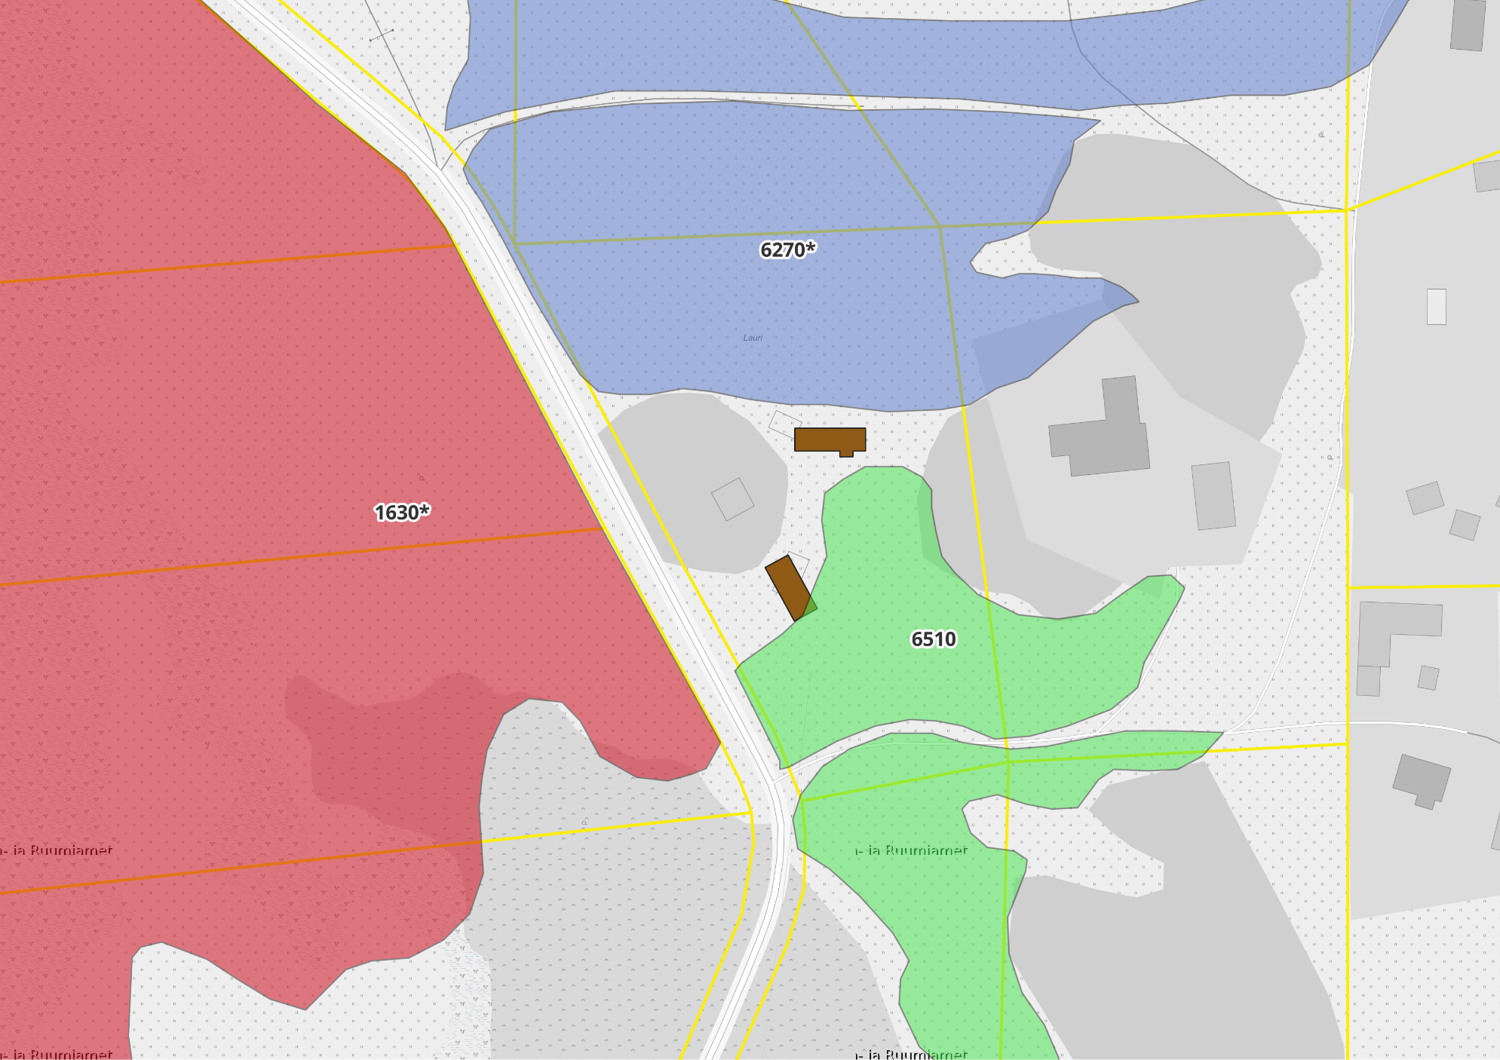

**Joonis 4.** Elupaigatüübid Lauri kinnistul ja selle ümbruses, kus pruuniga on märgitud kavandatavad hooned, kollasega katastriüksused ning punase, rohelise ja sinisega elupaigatüübid (alus: Maa- ja Ruumiamet, 2025; EELIS, 01.05.2025)

**Joonis 5.** Lahe (Mahu/ Kunda) alajaam ja jaotusseade Lauri kinnistul ning kinnistut läbivad õhuliinid (väljavõte Google Mapsist, mai 2025)

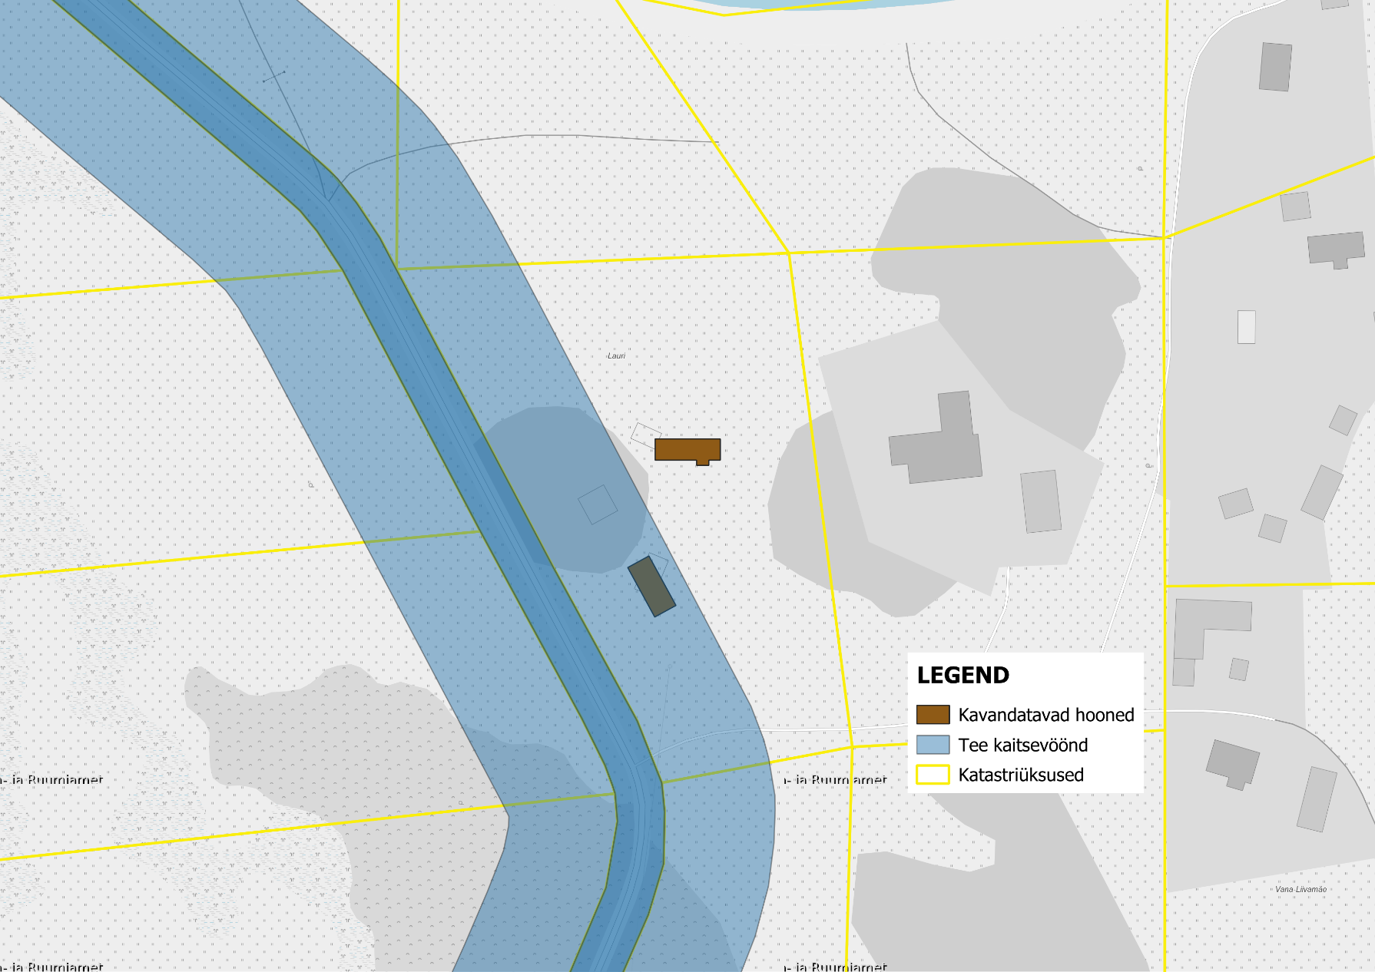

**Joonis 6.** Tee kaitsevööndi mõjuala Lauri kinnistul (Maa- ja Ruumiamet, 2025)

# Tegevusega eeldatavalt kaasneva mõju prognoos ja ettepanekud edaspidiseks ning KSH vajalikkuse määramine

Ptk on jaotatud erinevateks alamosadeks lihtsustamaks info menetlemist. Alljärgnevad ptk-d näitavad, kas ja millised faktorid võivad oluliseks kujuneda KSH algatamisel või mitte algatamisel. Eelhinnangu koostamisel ehk planeerimisdokumendi kava mõjude kaalutlemisel arvestatakse (alus: KeHJS § 33 lg 3-5 ning Kutsar, 2015/2018) järgnevaid aspekte:

1. missugusel määral loob strateegiline planeerimisdokument aluse kavandatavatele tegevustele, lähtudes nende asukohast, iseloomust ja elluviimise tingimustest või eraldatavatest vahenditest;

2. missugusel määral mõjutab strateegiline planeerimisdokument teisi strateegilisi planeerimisdokumente, arvestades nende kehtestamise tasandit;

3. strateegilise planeerimisdokumendi asjakohasus ja olulisus keskkonnakaalutluste integreerimisel teistesse valdkondadesse;

4. strateegilise planeerimisdokumendi, sh jäätmekäitluse või veekaitsega seotud planeerimisdokumendi tähtsus Euroopa Liidu keskkonnaalaste õigusaktide nõuete ülevõtmisel;

5. strateegilise planeerimisdokumendi elluviimisega seonduda võivad keskkonnaprobleemid (arvestades mõju suurust ja ruumilist ulatust ning võimalikkust, kestvust, sagedust ja pöörduvust, sh kumulatiivsust ning õnnetuste esinemise võimalikkust).

Alljärgnevates peatükkides (3.1 - 3.5) on eelnevalt esitatud loetelu täpsemalt lahti kirjutatud. Hinnangud on antud, arvestades nii otsese kui ka kaudse mõju suurust ja ruumilist ulatust (nt geograafiline või mõjutatavate (inimesed vm) hulk) ning võimalikkust, tugevust, kestvust, sagedust ja pöörduvust, sh kumulatiivsust ja koosmõju, samuti ka õnnetuste esinemise võimalikkust (ka alad, kus õigusaktidega kehtestatud nõudeid on ületatud või võidakse ületada). Tegevuse kava elluviimisega seotud olulised keskkonnaprobleemid ehk ebasoodsad mõjud (koos muude mõjualas toimuvate ja/või planeeritavate tegevustega) ja mõjude (ebasoodne olustik) tõhusa ennetamise, vältimise, vähendamise ja leevendamise täiendavad võimalused ongi nende fikseerimisel esitatud ptk 3.1 - 3.5 (katab ka KeHJS § 33 lg 2 nimetatut, sh p 4). Ptk 3.6 võtab kokku KSH vajalikkuse lõpphinnangu (käesoleva töö põhjal) ja annab suuniseid lõpliku KSH otsuse (algatada või mitte) eelnõu osas seisukohtade küsimiseks.

## Missugusel määral loob strateegiline planeerimisdokument aluse kavandatavale tegevusele, lähtudes nende asukohast, iseloomust ja elluviimise tingimustest või eraldatavatest vahenditest

DP kava ala asub Lauri kinnistul (90202:006:0069; elamumaa 100%; pindala 0,9 ha) Mahu külas Viru-Nigula vallas Lääne-Viru maakonnas. Maakonnaplaneeringu kohaselt kuulub Mahu küla II tasandi asustuse arengualasse (A2) – kohalik sisemiste kasvuvõimalustega keskus, mille ruumiline areng toimub olemasolevat asustusstruktuuri, ajaloolis-kultuurilisi ja looduslikke tingimusi järgides. DP kava ala piirneb idasuunast elamumaaga (Forelli, 90202:006:0070), läänesuunast Unukse-Mahu kõrvalmaanteega (tee nr 17159), ülejäänud DP kava ala ümbritsevad kinnistud on aga hoonestamata maatulundusmaad. Lauri kinnistul paiknesid varem Mahu müügikiosk, heinaküün ja abihoone, mis aga lammutati 2024. aastal. Kavandatava tegevuste asetus ning suhestumine muu olemasoleva ja teadaoleva maakasutusega ei loo vastuolusid kõrgemates strateegilistes dokumentides (vt ka eelhinnangu ptk 2.1) viidatud väärtustega (siinkohal eelkõige väärtuslik maastik ning miljööväärtuslik ala) ehk nende funktsioonide edasise jätkusuutlikkuse tagamisega. Ranna ehituskeeluvööndi käsitlus on toodud ptk-s 3.5.5.

Tuginedes ümbritsevale maakasutuslikule situatsioonile, ptk-s 2.1 toodud strateegilistele planeerimis- ja arengudokumentidele ning DP kavaga kavandatava ja paikkonna kirjeldustele (ptk 1 ja 2.2), ei saa järeldada, et tegemist oleks arendusega, mis ei sobiks oma iseloomult vastavasse piirkonda ega vajaks ebaproportsionaalseid vahendeid planeeritava elluviimiseks või haldamiseks.

## Missugusel määral mõjutab strateegiline planeerimisdokument teisi strateegilisi planeerimisdokumente, arvestades nende kehtestamise tasandit

DP kava eesmärgid järgivad ptk-s 2.1 esile toodud planeerimis- ja arengudokumentide põhimõttelisi arengusuundi. Kavandatav tegevus ei takista teiste ümbruskonna kinnistute senist maakasutust ega loo eeldusi negatiivse olustiku tekkeks, lähtudes ka ptk 3.1 esitatud suunistest. Teadaolevalt puuduvad sellised strateegilised kavad, mille elluviimist kavandatav tegevus võiks eelkõige negatiivselt mõjutada.

DP kava loob selle edasisel võimalikul menetlusel (DP menetlusena) juriidiliselt korrektsed seosed ka kõrgemate strateegiliste dokumentidega/arengudokumentidega (mh nende korraliseks üle vaatamiseks või tulevaseks ajakohastamiseks (asjakohane sisend)) ning võimaldab menetleda tegevuste elluviimiseks vajalikke tegevuslubasid piisava täpsusastmega.

## Strateegilise planeerimisdokumendi asjakohasus ja olulisus keskkonnakaalutluste integreerimisel teistesse valdkondadesse

Detailplaneeringu kava edasine menetlus (DP algatamise järgselt) on eelnevate alampeatükkide alusel asjakohane vastavas kohas. DP menetlustasandi puhul puuduvad olulised seosed keskkonnakaalutluste integreerimisel teistesse valdkondadesse.

DP protsessi tasandit arvestades ei ole DP kava või sellele järgneda võiv DP menetlus otseseks vahendiks nt riiklike keskkonnakaalutluste muutmisel. Samas arvestaks planeerimise protsess (DP menetluse algatamisel) riiklike normatiividega, mis tulenevad keskkonnakaalutlustest. DP edasise menetluse käik võimaldab mh tulevikus vastavaid teisi kavasid või dokumente ajakohastada teemakohase (tegevuse toimimine vastavas asupaigas) teabega (nt vastavate kavade korraliste ülevaatuste perioodidel). See tähendab, et näiteks kõrgemates strateegilistes dokumentides on võimalik lähtuda tulevaste otsuste tegemisel (sh keskkonnakaalutluste edasisel integreerimisel) aktuaalsest teabest ja/või situatsioonist.

## Strateegilise planeerimisdokumendi, sh jäätmekäitluse või veekaitsega seotud planeerimisdokumendi tähtsus Euroopa Liidu keskkonnaalaste õigusaktide nõuete ülevõtmisel

Alampeatüki pealkirjast lähtuvalt – vastava võimaliku DP menetlus ei ole otseselt seotud jäätmekäitluse või veekaitsega ega Euroopa Liidu keskkonnaalaste õigusaktide nõuete ülevõtmisega. Küll aga peab arvestama ja ka arvestab (läbi õiguslikult paika pandud DP koostamisprotsessi) käesolev DP protsess (DP menetluse algatamisel) riiklike normatiividega (kujundatud tulenevalt EL nõuetest), toetudes sh ptk 1, 2 ja 3 (ptk-d suunistega DP menetluse protsessi) ning Eesti riigi õigusaktide regulatsioonile ja raamistikule.

## Strateegilise planeerimisdokumendi elluviimisega seotud keskkonnaprobleemid (arvestades mõju suurust ja ruumilist ulatust ning võimalikkust, kestvust, sagedust ja pöörduvust, sh kumulatiivsust ning õnnetuste esinemise võimalikkust)

Käesolev peatükk jaotub omakorda üheksaks alampeatükiks. Vastavad ptk-d hõlmavad mh järgnevaid teemasid (eraldiseisvalt või läbivalt):

* mõju maastikule, mullale ja pinnasele, veestikule (sh põhjavesi), õhule ning kliimale (sh oht keskkonnale);
* mõju (oht) inimese tervisele ning heaolule (sh geograafiline ala ja eeldatavalt mõjutatav elanikkond);
* mõjutatava ala väärtus ja tundlikkus, sh looduslikud iseärasused, kultuuripärand ja intensiivne maakasutus;
* mõju kaitstavatele loodusobjektidele ja Natura 2000 võrgustiku alale;
* piiriülene mõju ja katastroofid.

### Maa ja maakasutus

DP kava ala asub Lauri kinnistul (90202:006:0069; elamumaa 100%; pindala 0,9 ha) Mahu külas Viru-Nigula vallas Lääne-Viru maakonnas, vt ptk 1, 2 ja 3.1. Lääne-Viru maakonnaplaneeringus käsitletakse eraldi piirkonnana maakonna rannikuala, kuna tegemist on atraktiivse puhkepiirkonnaga, kuhu on ajalooliselt rajatud ja kavandatakse ka edaspidi hooajaliselt kasutatavaid suvekodusid rajada. Mahu küla, kus asub ka kavandatava tegevusega hõlmatud Lauri kinnistu, kuulub II tasandi asustuse arengualasse (A2) – kohalik sisemiste kasvuvõimalustega keskus, mille ruumiline areng toimub olemasolevat asustusstruktuuri, ajaloolis-kultuurilisi ja looduslikke tingimusi järgides. See on linnalisele asulale omaste tunnustega keskus, kus on piirkondlikult kõige mitmekülgsemad ruumilise arengu eeldused ja võimalused ning kuhu on piirkondlikult koondunud teenused. Maakonnaplaneeringus on toodud arenguala üldsuunad ja -tingimused, millest kavandatavale tegevusele kohaldub üks: säilitada olemasolev asustusstruktuur ning hoonestusstruktuur, uute hoonete kavandamisel lähtuda olemasolevast hoonestustihedusest ja –struktuurist (miljööväärtuslik hoonestusala). Lisaks on Mahu küla keskmise suurusega puhkekeskus (P2), mis on seotud kindlate huviväärsustega (Mahu väikesadam, puhke-eeldustega rannaalad, supluseks sobivad kohad) antud keskuse teeninduspiirkonnas. Lääne-Virumaa maakonnaplaneeringus „Lääne-Viru maakonna rannikuala“ (2011) toodud ruumilise arengu suundadest ükski ei kohaldu Lauri kinnistul kavandatavale tegevusele ega piira seda.

Üldplaneeringu kohaselt asub kavandatava tegevusega hõlmatud Lauri kinnistu reserveeritud elamualal E5, millele on seatud maakasutus- ja ehitustingimused, seejuures on toodud, et minimaalne maaüksuse suurus, millele antakse ehitusõigus on 3000 m². Koostatava üldplaneeringuga on seatud valla ruumilised arengueesmärgid, sh olemasoleva ehitatud keskkonna tihendamise või taaskasutusele võtmise eelistamine, olemasoleva taristu kasutamine uute hoonestamata alade kasutusele võtmise asemel.

Kavandatava tegevuse tulemusel ei muutuks senine maakasutus ning arvestades asjaolu, et vaadeldaval alal on eelnevalt hooned asunud, on kavandatavad hooned piirkonda sobituvad. **Kokkuvõttes ei tuvastatud olulise negatiivse mõju eelduseid ja KSH protsessi algatamise vajadust.**

### Maastik (sh pinnavormid)

Kavandatav tegevus asub I klassi (kõige väärtuslikum, riikliku tähtsusega ala) Letipea-Mahu väärtuslikul maastikul. Üldplaneeringu kohaselt tuleb väärtuslikel maastikel tähelepanu pöörata sellele, et säiliks alade omapära, nende looduslike motiivide ja vormide väljakujunenud suhe. Vältida tuleb kõiki omaduselt või väljanägemiselt piirkonnale võõraid elemente. DP kava puhul (mh DP menetluse algatamise järgselt) ei ole alust eeldada, et ei saaks järgida maakonnaplaneeringu suuniseid maastike väärtuste (vt ka eelhinnangu ptk 2.1) säilitamiseks.

Kinnistuga piirnev Unukse-Mahu kõrvalmaantee (nr 17159) on kantud kehtivasse üldplaneeringusse kauni teelõiguna. Üldplaneeringuga tehakse ettepanek maastikuesteetilistel põhjustel vältida tee õgvendamist ja mustkatte alla viimist. Kavandatav tegevus ei seostu teetöödega.

Kehtiva ja koostatava üldplaneeringute kohaselt asub Lauri kinnistu Mahu rannaküla miljööväärtuslikul alal, mis on kohaliku tasandi kaitsealune piirkond, mille terviklik miljöö kuulub säilitamisele oma ajalooliselt väljakujunenud tänavavõrgu, haljastuse, hoonestusviisi, ühtse ja omanäolise arhitektuuri või muu avaliku huvi tõttu. Ala ilme säilitamiseks on määratud tingimused, mis tulenevad piirkonna ajaloolis- kultuurilisest eripärast:

* traditsioonilise külamaastiku üldmulje säilimiseks võib ehitada vaid maa-arhitektuurile iseloomulikke viilkatusega ühe- kuni kahekorruselisi hooneid;
* maastike ja (mere)vaadete avatuse tagamiseks ei tohi rajada vaateid sulgevaid piirdeaedasid. Sobilikud on nt talumaastikule omased lattaiad, roigasaiad vms.

DP kava puhul (mh DP menetluse algatamise järgselt) ei ole alust eeldada, et ei saaks järgida üldplaneeringu eelnõus seatud üldiseid tingimusi (vt ka eelhinnangu ptk 2.1) miljööväärtusliku ala säilitamiseks ja kasutamiseks.

**Kokkuvõttes ei tuvastatud olulise negatiivse mõju eelduseid ja KSH protsessi algatamise vajadust, kuid eelneva alusel seab KSH EH koostaja järgnevad täiendavad tingimused/suunised (suunamaks võimalike menetluste efektiivsemat kulgemist), mida järgida edasistes tegevustest (planeerimisprotsessi algatamisele järgnevalt):**

* Traditsioonilise külamaastiku üldmulje säilimiseks võib ehitada vaid maa-arhitektuurile iseloomulikke viilkatusega ühe- kuni kahekorruselisi hooneid;
* Maastike ja (mere)vaadete avatuse tagamiseks ei tohi rajada vaateid sulgevaid piirdeaedasid. Sobilikud on nt talumaastikule omased lattaiad, roigasaiad vms.

### Maavarade kasutus

DP kava ala arendamisel kasutatakse maavarasid eelkõige ehitustegevuse käigus. Teadaolevalt ei kasutata maavarasid mahus, mis võiks lähipiirkonna või regiooni maavarade kasutamise võimalusi (nt muude objektide arendamisel) laiemalt negatiivselt mõjutada. **Kokkuvõtvalt ei tuvastatud olulise negatiivse mõju eelduseid ja KSH protsessi algatamise vajadust.**

### Muld ja pinnas, ressursikasutus (sh energiakasutus), jäägid ja heited ning jäätmeteke

DP kava alal asuv mullastik ei ole kavandatavale tegevusele piiranguid seadev ning tegevusest ei nähtu olulisi ohte vastavatele ressurssidele või neist sõltuvatele looduslikele aspektidele. Ptk 2.2 põhjal on vastavas piirkonnas looduslik radooniriski oht 10-30 kBq/m³, madal (st puuduks kohustus tingimata radoonitaset mõõta hiljemalt enne projekteerimist). Edasiste etappide elluviimisel (hiljemalt projekteerimise faasis) järgitaks ka kehtivaid õigusakte – mh VeeS § 188 lg 1 p 6 ning määruseid „Nõuded reovee puhastamise ning heit-, sademe-, kaevandus-, karjääri- ja jahutusvee suublasse juhtimise kohta, nõuetele vastavuse hindamise meetmed ning saasteainesisalduse piirväärtused“ ja „Kanalisatsiooniehitise planeerimise, ehitamise ja kasutamise nõuded ning kanalisatsiooniehitise kuja täpsustatud ulatus“ (tingimusi eraldi asjakohase ptk lõpus eraldi üle ei korrata). Seega ei ohustata ka paikkonna veekogumeid (vt ptk 2.1).

Kavandatav tegevus ei mõjuta ressursikasutuse (sh energiakasutuse), jääkide, heite ning jäätmetekke teemavaldkondadega seotud aspekte negatiivselt. Tegevuse käigus ei teki jäätmeid, mille reeglitepäraseks käitlemiseks ei oleks ressursse või toimivaid lahendusi.

**Kokkuvõtvalt ei tuvastatud olulise negatiivse mõju eelduseid ja KSH protsessi algatamise vajadust.**

### Märgalad, jõeäärsed alad, jõesuudmed, rannad ja/või kaldad ning veestik (sh põhjavesi (veeressurss) ja merekeskkond), sh oht keskkonnale

Märgalasid, jõe ja vooluveekogudega seostatavaid alasid DP kava alal ei asu (vt ka ptk 1 - 2). Veestiku ohustatust heidete temaatikast on kajastatud ptk 2.1 ja 3.5.4. Põhjavee ressurssi või üldist kvaliteeti vastavavasse piirkonda (sh ptk 2.2 teabe alusel) ühepere elamu kavandamine ohtu ei sea (koostatav ÜP soovitab siiski kaaluda puurkaevude ühiskasutatavust). Vähem kui 50 m kaugusel Lauri kinnistu piirist asub korduva üleujutusala piir, millele kehtiva seadusandluse järgi lisatakse ranna piiranguvööndi laius 200 meetrit ning ehituskeeluvööndi laius 100 m (LKS § 35 lg 4, § 37 lg 1 p 1, § 38 lg 1 p 2). Seega asub kehtiva seadusandluse kohaselt Lauri kinnistu peaaegu täies ulatuses ranna ehituskeeluvööndis (vt ka ptk 1).

Looduskaitseseaduse § 40 lg 1 kohaselt võib ranna ehituskeeluvööndit vähendada arvestades ranna kaitse eesmärke ning lähtudes taimestikust, reljeefist, kõlvikute ja kinnisasjade piiridest, olemasolevast teede- ja tehnovõrgust ning väljakujunenud asustusest. Sama seaduse § 34 kohaselt on ranna kaitse eesmärgiks rannal asuvate looduskoosluste säilitamine, inimtegevusest lähtuva kahjuliku mõju piiramine, ranna eripära arvestava asustuse suunamine ning seal vaba liikumise ja juurdepääsu tagamine. Kavandatavad elu- ja abihoone asub täies ulatuses veekogu ehituskeeluvööndis ning kavandatava tegevuse elluviimisel on vaja analüüsida ehituskeeluvööndi vähendamist ca 45 m ulatuses ida-läänesuunaliselt (põhja-lõunasuunaliselt vähendamise vajadus minimaalne (kuni 5 m (hoonestuse alas)) või puudub üldse). Järgnevalt on esitatud looduskaitseseaduse § 40 lg 1 ja § 34 teemade (ranna kaitse eesmärkide suhestumine rannal asuvate looduskoosluste säilitamise, inimtegevusest lähtuva kahjuliku mõju piiramise, ranna eripära arvestava asustuse suunamise ning seal vaba liikumise ja juurdepääsu tagamise) eelanalüüs. Eelanalüüsitud teemavaldkondade järgselt on toodud ka koondjäreldus (tegevuse kaalutavuse osas LKS § 40 lg 1 mõistes).

**Rannal asuvate looduskoosluste säilitamine** – Lauri kinnistule kavandatakse elu- ja abihoone ehitamist, seejuures jäävad mõlemad hooned korduva üleujutusala piirile lisanduva 100 m laiuse ehituskeeluvööndi sisse. Ranna ehituskeeluvööndi ulatuse vähendamisel väärtuslikul maastikul peab mh arvestama väärtuslike maastike säilimise eesmärke. Lähtuda tuleb kohapealsetest looduslikest iseärasustest, üleujutusohust ning maastikulistest ja looduslikest väärtustest. DP kava alale endale üleujutusoht ei laiene (vähemalt 60 m ja kaugemal).

Letipea-Mahu väärtusliku maastiku kaitse-eesmärgid on seotud ala koosseisu jäävate Letipea maastikukaitseala ning Mahu-Rannametsa looduskaitseala kaitse-eesmärkidega. Kavandatav tegevus ei asu Letipea maastikukaitsealal ega Mahu-Rannametsa looduskaitsealal, mistõttu ei mõjuta ranna ehituskeeluvööndi vähendamine väärtusliku maastiku säilimise eeldusi. Elamu ja selle abihoone teenindustee hõlmaks osaliselt elupaika aas-rebasesaba ja ürt-punanupuga niitu (6510), millel pole otseselt Eestis kaitseväärtust ning elupaigatüübi säilivat osa (DP alal ja ümbruses) jääb piisavalt – toetamaks üldist elurikkust ranna vööndis (elupaik jätkub ka nt Forelli (elamuga) kinnistul). Planeerimisprotsessi läbiviimisel (protsessi algatamisel) täpsustuvad ehitusalade mahud ja tingimused, mille alusel on asjakohase taotluse esitamisel (kohaliku omavalitsuse poolt) Keskkonnaametil võimalik hinnata lõplikult looduskoosluste säilimise eelduste asjakohasust.

**Reljeef** – Maa- ja Ruumiameti (2025) kohaselt asub Lauri kinnistu ca 2,5-5,8 m kõrgusel merepinnast. Ala on valdavalt tasane, esineb üks kõrgem punkt kavandatavatest hoonetest idasuunas. Reljeefi ei ole kavas muuta määral, mis seaks ohtu ranna kaitse eesmärkide järgmise (mh suurendaks ohtu erosiooni tegurite esinemisele). Planeerimisprotsessi läbiviimisel (protsessi algatamisel) täpsustuvad ehitusalade mahud ja tingimused, mille alusel on asjakohase taotluse esitamisel (kohaliku omavalitsuse poolt) Keskkonnaametil võimalik hinnata lõplikult reljeefi mõjutamise eelduste asjakohasust.

**Kõlvikute ja kinnisasjade piirid** – kinnistul asuvad rohumaa ja metsa kõlvikud, seejuures kavandatavad hooned on plaanis rajada olemasolevale rohumaale. Peamine kõlvikute võimalik muutus on haljastuse asendumine hoonestuse ja infrastruktuuriga. Kinnisasjade piirid ei ole kavandatava tegevuse elluviimise eelduseid takistavateks asjaoludeks. Planeerimisprotsessi läbiviimisel (protsessi algatamisel) täpsustuvad ehitusalade mahud ja tingimused, mille alusel on asjakohase taotluse esitamisel (kohaliku omavalitsuse poolt) Keskkonnaametil võimalik hinnata lõplikult kõlvikute ja kinnisasjade piiridega seotud aspektide mõjutamise eelduste asjakohasust.

**Olemasolevad teed ja tehnovõrgud** – Lauri kinnistu piirneb Unukse-Mahu (tee nr 17159) kõrvalmaanteega, kinnistul asuvad või seda läbivad mitmed elektrirajatised (alla 1 kV elektriõhuliinid AMKA.3x70+95 ja AMKA.3x50+70; elektriõhuliinid 1-20 kV (keskpingeliin) BLL-62; ektrimaakaabelliinid AXMK.4x50, AXPK.4x50, AXPK.4x25; viis elektriõhuliini mastitõmmitsat või tuge; alajaam ja jaotusseade Lahe (Mahu: Kunda). St eraldi ja täiendavalt vastavaid teid / tehnorajatisi maaüksuse juurde rajada ei ole vaja. Planeerimisprotsessi läbiviimisel (protsessi algatamisel) täpsustuvad arendustingimused, mille alusel on asjakohase taotluse esitamisel (kohaliku omavalitsuse poolt) Keskkonnaametil võimalik hinnata lõplikult olemasolevate teede ja tehnovõrkudega seotud aspektide mõjutamise eelduste asjakohasust.

**Väljakujunenud asustus** – kavandatavat tegevust planeeritakse maakonnaplaneeringu kohaselt II tasandi asustuse arengualasse ning kehtiva üldplaneeringu kohaselt reserveeritud elamualale E5, millest järeldub, et kavandatav tegevus sobitub piirkonda. DP kavaga alast põhja suunda jääb ka kinnistu, millele on varasemalt lubatud hoonestus, tulenevalt ranna kaitse-eesmärkide mitte mõjutamisest (vt ptk 2.1). Kumuleeruvaid mõjusid, mis välistaksid DP kava arendust, siinkohal ei tuvastatud. Planeerimisprotsessi läbiviimisel (protsessi algatamisel) täpsustuvad arendustingimused, mille alusel on asjakohase taotluse esitamisel (kohaliku omavalitsuse poolt) Keskkonnaametil võimalik hinnata lõplikult väljakujunenud asustusega seotud aspektide mõjutamise eelduste asjakohasust.

**Vaba liikumise ja juurdepääsu tagamine** – juurdepääsu tagamise osas kohanduvad eelnevalt EKV eelanalüüsi alamjaotises „Olemasolevad teed ja tehnovõrgud“ esitatud järeldused. Lauri kinnistule hoonete rajamisega ei piirata vaba liikumist rannas ega takistata rannale juurdepääsu (mh üleujutusriske arvestavalt). Seejuures jääb kinnistupiir rannajoonest ca 70 m kaugusele. Planeerimisprotsessi läbiviimisel (protsessi algatamisel) täpsustuvad arendustingimused, mille alusel on asjakohase taotluse esitamisel (kohaliku omavalitsuse poolt) Keskkonnaametil võimalik hinnata lõplikult vaba liikumise ja juurdepääsu tagamisega seotud aspektide mõjutamise eelduste asjakohasust.

**Koondkokkuvõte** – looduskaitseseaduse § 40 lg 1 järgselt eelanalüüsitud teemavaldkonnad ei andnud ühelgi juhul tegevusi välistavat vastet. Samas juba ehituskeeluvööndi vähendamise taotlemine peab olema planeerimisprotsessis (selle algatamisel) kohaliku omavalitsuse poolt (LKS § 40 lg 4) põhjendatud (nt ülejäänud tegevuse terviklikkuse tagamiseks hädavajalikkuse korral). Elamuhoone asukohta on võimalik muuta ning nihutada seejuures ranna ehituskeeluvööndist väljapoole, kuid kehtiva seadusandluse kohaselt jäävad siiski mõlemad hooned korduva üleujutusalale liituvasse ehituskeeluvööndisse. **2025. a juuni kuus kehtiva õiguskorra alusel kujundab EKV vähendamise osas lõpliku seisukoha planeerimisprotsessi algatamise järgselt planeerimisprotsessis juba kohalik omavalitsus (EKV vähendamise taotluse esitamise osas) ning Keskkonnaamet (asjakohase taotluse läbivaatamisel; lähtuvalt LKS seatud parameetritest), kelle pädevuses on lõplikult hinnata EKV vähendamise potentsiaalsust.**

**Kokkuvõtvalt ei tuvastatud olulise negatiivse mõju eelduseid ja KSH protsessi algatamise vajadust. Käsitletud ptk-s esitatu tõttu kaaluda samas edaspidi järgnevat (tingimused/suunised, mida järgida edasistes tegevustes, tagamaks jätkuvate/tulevaste protsesside efektiivsemat korraldust):**

* DP protsessis (peale algatamist) analüüsida üle, kas arendusala veevarustust on võimalik tagada mõne olemasoleva puurkaevu baasil. Kui see pole võimalik, siis kavandada DP alale eraldiseisev ja kehtivatele nõuetele vastav puurkaev.

### Õhk ja kliima (sh oht keskkonnale)

Analüüsitud kavandataval tegevusel, lähtuvalt selle iseloomust ja mahust, puuduvad olulise negatiivse mõju eeldused õhule ja kliimale.

### Looduslik mitmekesisus (loomastik, taimestik, metsad) ja kaitstavad loodusobjektid

DP kava ala looduslikke eripärasid ja elupaigatüüpe käsitleti juba ptk 3.5.5. Lähim siseriiklik kaitsealune objekt, III kaitsekategooria hänilane (*Motacilla flava*), asub kinnistu piirist ligikaudu 12 m kaugusel ning lähimast kavandatavast hoonest (abihoone) ligikaudu 40 m kaugusel. Hänilast ohustavaks teguriks on eelkõige (välitingimustes) loomapidamise vähenemine ning heina- ja karjamaade võsastumine, mistõttu liigile sobilikud elupaigad hävivad. Ligikaudu 176,5 m kaugusel kinnistust ja ligikaudu 316 m kaugusel lähimast kavandatavast hoonest (abihoone) asub II kaitsekategooria hüüp (*Botaurus stellaris*), kellele on peamiseks ohuteguriks pesitsuspaigana kasutatavate roostike kadumine. Teisi siseriiklikke ega rahvusvahelisi kaitsealuseid loodusobjekte kavandatava tegevuse lähipiirkonnas ei ole registreeritud. **Lähtuvalt kavandatava tegevuse iseloomust ning lähimate kaitsealuste objektide ohuteguritest, pole kavandatava tegevuse realiseerimisega olulise ebasoodsa mõju esinemist liikidele ette näha**.

**Kokkuvõtteks ei tuvastatud olulise negatiivse mõju eelduseid ja KSH protsessi algatamise vajadust.**

### Elanikkond (sh tiheasustusalad), inimese tervis, heaolu ja vara (sh geograafiline ala ja eeldatavalt mõjutatav elanikkond) ning kultuuripärand ja arheoloogilised väärtused, mh müra, vibratsioon, valgus, soojus, kiirgus ja lõhn

DP kava ala asub Lauri kinnistul (90202:006:0069; elamumaa 100%; pindala 0,9 ha) Mahu külas Viru-Nigula vallas Lääne-Viru maakonnas (hajaasustuses), vt ptk 1, 2 ja 3.1. Kavandatava tegevuste asetus ning suhestumine muu olemasoleva ja teadaoleva maakasutusega ei tekita teadaolevalt vastuolusid ümbruskonna maakasutusega (vt ka ptk 3.1 ja 3.5.1).

DP kava ala jääb väljaspoole arheoloogiatundliku ala piiri. Muinsusväärtuslikku kultuuripärandit alal ja selle vahetuse ümbruses ei ole. Planeeringu kava ümbruskonnas on säilinud pärandkultuuriobjektideks Paadi-võrgukuurid (902:PKU:001; linnulennult ca 280 m kaugusel sadamaalal), Mahu sadam (902:VLG:001; ca 440 m kaugusel sadamaalal) ning Nõukogude piirikaitse rajatis (903:OKU:002; ca 650 m kaugusel kirdesuunas). Objektidest või nende esialgsetest funktsionaalsustest on säilinud 50-90%. Tegevusel ei ole nende objektide säilimisele ja/või kasutamise eeldustele negatiivseid mõjusid.

DP kavaga hõlmatud maa-alast on ulatuslik osa ning kavandatav abihoone Unukse-Mahu kõrvalmaantee (tee nr 17159) kaitsevööndis. Kehtivas üldplaneeringus on toonitatud, et tee kaitsevööndis on tee omaniku nõusolekuta keelatud ehitada nähtavust piiravaid hooneid. Arvestades aga kõrvalhoone paiknemist maantee suhtes, ei takista see nähtavust alaga piirneval kõrvalmaanteel liiklejatele. Kinnistuga piirneva Unukse-Mahu kõrvalmaantee (nr 17159) äärde on üldplaneeringu eelnõus märgitud planeeritav jalg- ja jalgrattatee, kuid pole teada, et kummale poole teed kergliiklusteed soovitakse rajada. Tee kaitsevööndis asuv kõrvalhoone asub ca 16 m kaugusel maanteest ning kui kergliiklustee kavandatakse ka DP arendusala poolsesse osasse, siis ei ole eeldusi objektide vaheliseks konfliktiks, mis omakorda piiraks objektide funktsionaalset kasutust.

Unukse-Mahu (tee nr 17159) kõrvalmaantee aasta keskmine ööpäevane liiklus oli 2024. aasta seisuga 191 autot, millest 99% moodustasid sõidu- ja pakiautod, ning 1% autorongid Kavandatava tegevuse elluviimisel puudub seos (tulenevalt tegevusest, maanteest vms ümbritsevast) müra, vibratsiooni, valguse, soojuse, kiirguse ja lõhnaga, mistõttu puuduvad ka negatiivse mõju eeldused.

**Kokkuvõtteks ei tuvastatud olulise negatiivse mõju eelduseid ja KSH protsessi algatamise vajadust.**

### Suurõnnetuse, katastroofi ning piiriülesuse aspektid

Analüüsitud kavandatava tegevusega ei kaasne ohtlikke olukordi (suurõnnetusi/katastroofe). Seega ei lisa kavandatav tegevus täiendavaid ohtusid tavapärasesse keskkonda. Planeeringu kava võimaliku elluviimisega ei kaasne ka eeldusi negatiivse riigipiiriülese mõju osas. **Kokkuvõtteks ei tuvastatud olulise negatiivse mõju eelduseid ja KSH protsessi algatamise vajadust.**

## KSH algatamise vajalikkus ning seisukohtade küsimise suunised

Lähtudes ptk-des 3.1 – 3.5 esitatud informatsioonist, ei ole olulise negatiivse keskkonnamõju avaldumist strateegilise dokumendi koostamisel ja rakendamisel ette näha. **Eeltoodu alusel asub Alkranel OÜ tööga seotud kollektiiv seisukohale, et kohalikul omavalitsusel ei ole vajadust KSH protsessi algatada.** Kavandatava tegevuse elluviimisel on võimalik rakendada **ptk-des 3.5.2 ja 3.5.5** välja toodud tingimusi/suuniseid (eeskätt riskide ilmnemise tõenäosuste maandamiseks) ning tagamaks jätkuvate/tulevaste protsesside efektiivsemat korraldust. Eraldi ja täiendavate seiremeetmete määramist ei peeta siinkohal asjakohaseks.

KSH algatamise vajalikkuse osas otsustamine ning sellest teavitamine toimub KeHJS § 35 alusel. **Eelnevalt tuleb otsuse eelnõu osas seisukohta küsida asjakohastelt asutustelt (KeHJS § 33 lg 6), kui vastavad asutused tuvastatakse.** Ptk 3.1 – 3.5 esitatu osas on kõige suurem kokkupuutekoht planeeritaval veekogu rannaga seonduvalt Keskkonnaametiga. Samas juba ehituskeeluvööndi vähendamise taotlemine peab olema planeerimisprotsessis (selle algatamisel) kohaliku omavalitsuse poolt (LKS § 40 lg 4) põhjendatud (nt ülejäänud tegevuse terviklikkuse tagamiseks hädavajalikkuse korral). Lõpliku seisukoha kujundab planeerimisprotsessi algatamisel planeerimisprotsessis juba kohalik omavalitsus (EKV vähendamise taotluse esitamise osas) ning Keskkonnaamet (asjakohase taotluse läbivaatamisel; lähtuvalt LKS seatud parameetritest). Seega LKS reguleerib juba vägagi selgelt, et vastavas teemavaldkonnas lõpliku seisukoha kujundab planeerimisprotsessi algatamisel planeerimisprotsessis juba kohalik omavalitsus ja Keskkonnaamet (lähtuvalt LKS seatud parameetritest). Seega Alkranel OÜ ei tuvastanud üheselt kaasatavaid asjaomaseid ametkondi või osapooli, kellelt täiendavalt seisukohti tuleks (KSH vajalikkuse üle otsustamise kontekstis) tingimata küsida. Seisukohtade küsimise korraldamise (sh asutuste määratlemine) lõplik korraldamine on siinkohal kohaliku omavalitsuse vastava menetluse juhtorgani (kohaliku omavalitsuse) pädevuses. Laekuva tagasiside tulemusi saab otsustaja kajastada vähemalt lõpliku otsuse teksti formuleerimisel, enne otsuse vastuvõtmist.

**KSH algatamise või mittealgatamise otsustab kohalik omavalitsus kaalutluse alusel. Käesolev dokument on otsustajatele vaid töövahendiks lõplike seisukohtade andmiseks ehk kujundamiseks.** Lõpetuseks – otsustusprotsessi (mh seisukohtade küsimine KSH-ga seonduva otsuse eelnõule) täpsem suunamine ja korraldamine on kohaliku omavalitsuse pädevuses. Otsustaja saab otsustada ka käesolevas töös esitatud tingimuste/suuniste parameetrite ehk suuniste rakendamise sõnastuste üle, va juhtudel, kus õigusruum ei sätesta teisiti (nt looduskaitselised aspektid (kui need on seatud), seonduvalt liikide ja nende elupaikade soodsuse tagamisega).

# Kokkuvõte

Käesoleva töö objektiks oli Lääne-Viru maakonnas Viru-Nigula vallas Mahu külas asuv Lauri kinnistu (90202:006:0069) detailplaneeringu (DP) kava. Lauri kinnistule kavandatakse elamu ja abihoone rajamist, planeeritava ala suuruseks on ligikaudu 0,9 ha. Planeerimisseaduse (PlanS) § 142 lg 1 järgi on kavandatav üldplaneeringut muutev, kuna soovitakse vähendada veekogu ehk ranna ehituskeeluvööndit (vt täpsemalt ptk 1 ja 3.5.5).

Juhindudes DP kavast (ptk 1) ning selle ümbruskonna kohta koondatud andmetest (ptk 2) saab kokku võtta mõjude eelduste ehk KSH vajaduse analüüsi (ptk 3) tulemused järgnevalt. Lähtuvalt ptk-s 3.6 esitatud informatsioonist ei ole olulise negatiivse keskkonnamõju avaldumist strateegilise dokumendi koostamisel ja rakendamisel ette näha. **Eeltoodu alusel asub Alkranel OÜ tööga seotud kollektiiv seisukohale, et kohalikul omavalitsusel ei ole vajadust KSH protsessi algatada.** Kavandatava tegevuse elluviimisel on võimalik rakendada **ptk-des 3.5.2 ja 3.5.5** välja toodud tingimusi/suuniseid (eeskätt riskide ilmnemise tõenäosuste maandamiseks) ning tagamaks jätkuvate/tulevaste protsesside efektiivsemat korraldust. Eraldi ja täiendavate seiremeetmete määramist ei peeta siinkohal asjakohaseks.

KSH algatamise vajalikkuse osas otsustamine ning sellest teavitamine toimub KeHJS § 35 alusel. **Eelnevalt tuleb otsuse eelnõu osas seisukohta küsida asjakohastelt asutustelt (KeHJS § 33 lg 6), kui vastavad asutused tuvastatakse.** Ptk 3.1 – 3.5 esitatu osas on kõige suurem kokkupuutekoht planeeritaval veekogu rannaga seonduvalt Keskkonnaametiga. Samas juba ehituskeeluvööndi vähendamise taotlemine peab olema planeerimisprotsessis (selle algatamisel) kohaliku omavalitsuse poolt (LKS § 40 lg 4) põhjendatud (nt ülejäänud tegevuse terviklikkuse tagamiseks hädavajalikkuse korral). Lõpliku seisukoha kujundab planeerimisprotsessi algatamisel planeerimisprotsessis juba kohalik omavalitsus (EKV vähendamise taotluse esitamise osas) ning Keskkonnaamet (asjakohase taotluse läbivaatamisel; lähtuvalt LKS seatud parameetritest). Seega LKS reguleerib juba vägagi selgelt, et vastavas teemavaldkonnas lõpliku seisukoha kujundab planeerimisprotsessi algatamisel planeerimisprotsessis juba kohalik omavalitsus ja Keskkonnaamet (lähtuvalt LKS seatud parameetritest). Seega Alkranel OÜ ei tuvastanud üheselt kaasatavaid asjaomaseid ametkondi või osapooli, kellelt täiendavalt seisukohti tuleks (KSH vajalikkuse üle otsustamise kontekstis) tingimata küsida. Seisukohtade küsimise korraldamise (sh asutuste määratlemine) lõplik korraldamine on siinkohal kohaliku omavalitsuse vastava menetluse juhtorgani (kohaliku omavalitsuse) pädevuses. Laekuva tagasiside tulemusi saab otsustaja kajastada vähemalt lõpliku otsuse teksti formuleerimisel, enne otsuse vastuvõtmist.

**KSH algatamise või mittealgatamise otsustab kohalik omavalitsus kaalutluse alusel. Käesolev dokument on otsustajatele vaid töövahendiks lõplike seisukohtade andmiseks ehk kujundamiseks.** Lõpetuseks – otsustusprotsessi (mh seisukohtade küsimine KSH-ga seonduva otsuse eelnõule) täpsem suunamine ja korraldamine on kohaliku omavalitsuse pädevuses. Otsustaja saab otsustada ka käesolevas töös esitatud tingimuste/suuniste parameetrite ehk suuniste rakendamise sõnastuste üle, va juhtudel, kus õigusruum ei sätesta teisiti (nt looduskaitselised aspektid (kui need on seatud), seonduvalt liikide ja nende elupaikade soodsuse tagamisega).

# Kasutatud allikad

Esitatud olulisim materjalide loetelu (arvestades ka varasemas dokumendis esitatud ehk juba teostatud viitamisi nt õigusaktidele jms, mida siinkohal tingimata ei dubleerita):

* EELIS (Eesti Looduse Infosüsteem), Keskkonnaagentuur (01.05.2025);
* Ida-Eesti vesikonna veemajanduskava (2022).
* Lääne-Viru maakonnaplaneering 2030+ (2019);
* Lääne-Virumaa maakonnaplaneering „Lääne-Viru maakonna rannikuala“ (2011);
* Maa- ja Ruumiameti kaardirakendused (2025);
* Viru-Nigula valla arengukava 2024-2030 (2024);
* Viru-Nigula valla üldplaneering (2007);
* Viru-Nigula valla üldplaneering (eelnõu seisuga 2025).

1. Mittehea element kandunud üle varasematest aastatest, mitte viimasest seireaastast.
2. Indeks, mis põhineb kõrgemate taimede sügavuslevikul ja oportunistlike liikide osakaalul.